- 纸质档案整理：
按照归档清单，整理好所要归档的文件顺序，保证文件完整有序；
- 成绩单原件三份，两份贴学位申请书中，一份交研究生院；
- 经教学秘书审核通过后，按照清单顺序（1-14）敲好页码；
- 归档清单不敲页码，毕业论文纸质稿（15）不敲页码；
- 归档清单要毕业生和研究生院审核老师两人签字；
- 归档清单与毕业论文封面用铅笔在左上角写上本人的归档序号；（归档序号详见EXCEL表格）
- 按归档清单、材料1-14、论文（15）的顺序把材料放到文件袋里。
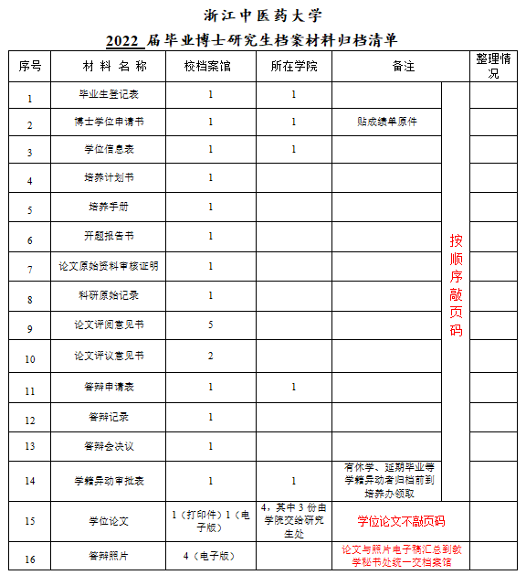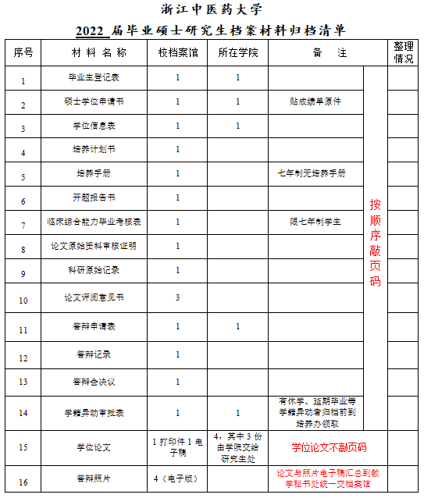
*号码机使用说明：（具体见小视频）
使用如左下图所示号码机（图示方向朝向自己敲出的页码方向为正），按顺序在档案右上角（反面为左上角）空白处敲页码，页码从001开始，除完全空白页外，其余均敲页码，一页一码，切勿跳号或重号（如果学院号码机有问题，如墨色太浅或太重，有污点等，或者缺少号码机，请到23号楼739办公室找杨老师）。
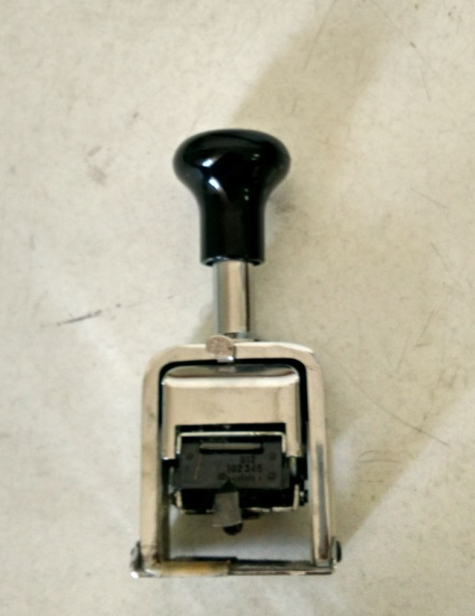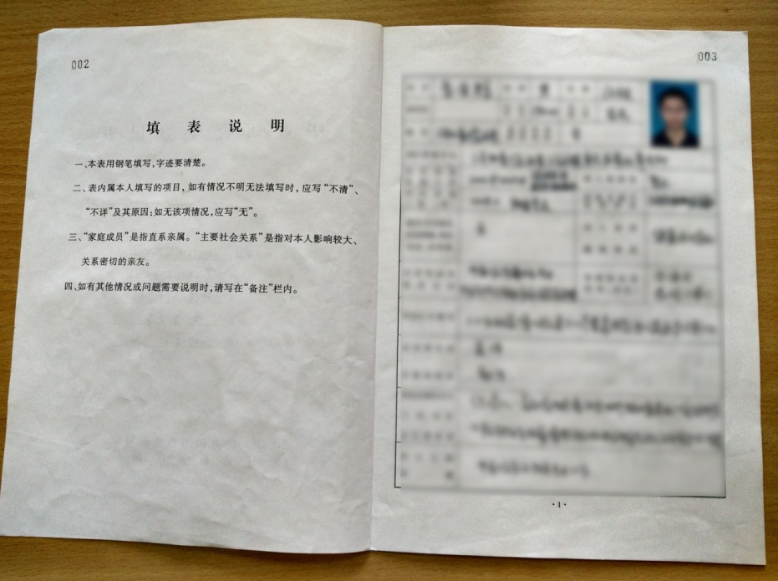
- 电子档案归档说明
（一）线下答辩的同学：
今年归档电子文件包括学位论文电子稿1份、电子照片4张，照片描述1份，发到杨老师邮箱：20111038@zcmu.edu.cn,具体要求如下：
- 学位论文：
格 式：word或PDF
文件名：归档序号+姓名+论文题目
例如：张三归档序号为231，论文题目为：不同方法检测肺癌恶性胸腔积液细胞学标本基因变异的比较研究，文件名为：“231+张三+不同方法检测肺癌恶性胸腔积液细胞学标本基因变异的比较研究”
- 电子照片：
格 式：JPG或者BMP
内 容：一张答辩全景照片、一张答辩人答辩时照片、一张与导师及答辩专家合影，一张平时科研照片（文献研究类研究生：查阅资料照片，临床类研究生：临床或门诊照片、实验类研究生：实验室做实验照片。）；
例如：张三归档序号为231，文件名分别为：
231+张三+照片1
231+张三+照片2
231+张三+照片3
231+张三+照片4
文件名： 归档序号+姓名+照片1
归档序号+姓名+照片2
归档序号+姓名+照片3
归档序号+姓名+照片4
- 照片描述：
格 式：word或TXT
文件名：归档序号＋姓名＋“照片描述”
例如：张三归档序号为231，文件名为：“231+张三+照片描述”
内容如下：
2022.05.19 2022届中医内科学专业硕士研究生XXX毕业论文答辩会在杭州复兴路新开元酒店会议室举行，论文题为《XXXX》。答辩委员会由中国中医科学院广安门医院XXX主任医师（主席）、浙江大学医学院附属第二医院XXX主任医师、浙江中医药大学附属第一医院XXX主任医师、浙江中医药大学附属第二医院XXX主任医师、温州市中医院XXX主任医师组成，导师XXX升教授参加了答辩会。
本组照片由XXX拍摄
* /
XXX论文答辩会全景。
* /
XXX在论文答辩会上宣读博士毕业论文
* /
XXX（后排左6）与导师XXX及答辩委员会成员合影，前排左起：XXX，XXX，XXX，XXX ，XXX ，XXX，XXX，XXX
* /
XXX在实验室做XX实验。

（二）线上答辩的同学：
今年归档电子文件包括学位论文电子稿1份、电子照片2张，照片描述1份，发到杨老师邮箱：20111038@zcmu.edu.cn,具体要求如下：
- 学位论文：
格 式：word或PDF
文件名：归档序号+姓名+论文题目
例如：张三归档序号为231，论文题目为：不同方法检测肺癌恶性胸腔积液细胞学标本基因变异的比较研究，文件名为：“231+张三+不同方法检测肺癌恶性胸腔积液细胞学标本基因变异的比较研究”
- 电子照片：
格 式：JPG或者BMP
内 容：一张与导师的合影，一张平时科研照片（文献研究类研究生：查阅资料照片，临床类研究生：临床或门诊照片、实验类研究生：实验室做实验照片。）；
例如：张三归档序号为231，文件名分别为：
231+张三+照片1
231+张三+照片2
文件名： 归档序号+姓名+照片1
归档序号+姓名+照片2

- 照片描述：
格 式：word或TXT
文件名：归档序号＋姓名＋“照片描述”
例如：张三归档序号为231，文件名为：“231+张三+照片描述”
内容如下：
2023.05.19 2023届中医内科学专业硕士研究生XXX毕业论文答辩会于线上举行，论文题为《XXXX》。答辩委员会由中国中医科学院广安门医院XXX主任医师（主席）、浙江大学医学院附属第二医院XXX主任医师、浙江中医药大学附属第一医院XXX主任医师、浙江中医药大学附属第二医院XXX主任医师、温州市中医院XXX主任医师组成，导师XXX教授参加了答辩会。
* /
XXX与导师合影。
* /
XXX在XXX（地址）做XX实验。

